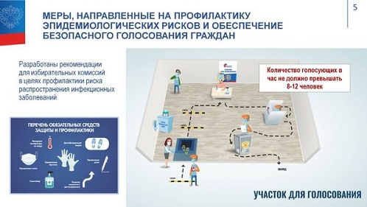
Как сообщила Элла Памфилова, после мартовского указа Президента России Владимира Путина о переносе даты голосования в связи с неблагоприятной эпидемиологической обстановкой все официальные действия были приостановлены. Однако ЦИК России и избирательные комиссии в регионах не прекращали работу по подготовке к голосованию.
Как будут обеспечиваться меры безопасности?
Приоритетом при организации предстоящей кампании, разработке дополнительных механизмов реализации прав граждан на участие в голосовании в условиях еще остающихся эпидемиологических рисков ЦИК России считает:
гарантию безопасности здоровья всех участников голосования; создание максимально удобных и доступных условий для голосования; открытость и прозрачность всех процедур; организацию работы общественных наблюдателей и представителей СМИ.
Все участники голосования, члены избирательных комиссий, иные лица (включая наблюдателей, представителей средств массовой информации, сотрудников полиции), находящиеся на участках для голосования, будут обеспечены средствами индивидуальной защиты (одноразовыми масками, перчатками, средствами дезинфекции).
На каждом участке будет установлен температурный контроль, а сам участок будет в течение дня обрабатываться дезинфицирующими растворами. Особое внимание – членам комиссий, защите их здоровья в новых условиях работы.
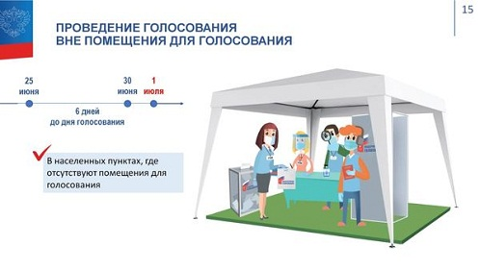
Какие возможности для голосования будут предоставлены гражданам?
При проведении общероссийского голосования для удобства, доступности и безопасности граждан будут применены следующие алгоритмы голосования:
• «Проведение голосования до дня голосования». Участники голосования в течение шести дней до дня голосования (с 25 июня) могут прийти на участок для голосования и отдать свой голос;
• «Проведение голосования вне помещения для голосования», в том числе на придомовых территориях, в населенных пунктах, в которых отсутствуют участки для голосования. Голосование будет проводиться в течение шести дней до дня голосования (с 25 июня);
• «Бесконтактное голосование на дому» ‒ голосование граждан, которые не могут выйти из дома по тем или иным причинам (с 25 июня). Члены УИК и наблюдатели не будут заходить в жилые помещения (квартиры, домовладения) участников голосования.
Эти меры позволят избежать очередей и скоплений на избирательных участках. При этом будут соблюдаться все меры безопасности.

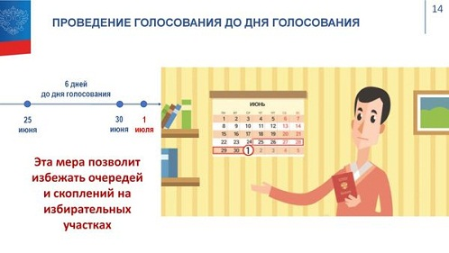
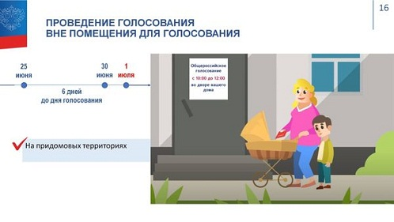
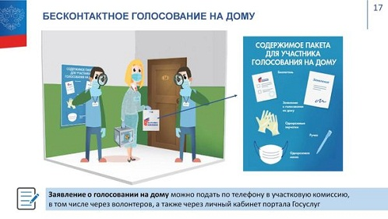
Как проголосовать по месту нахождения - там, где удобно?
Планируется широко применять уже знакомый многим гражданам правовой механизм голосования по месту нахождения «Мобильный избиратель». Если гражданин проживает или временно находится не по месту регистрации, то может проголосовать на любом удобном для него участке для голосования.
Для этого нужно заранее подать заявление о включении в список участников голосования и выбрать удобный участок по месту нахождения. Это можно сделать через портал «Госуслуги», отделение МФЦ, в любой территориальной или участковой избирательной комиссии.
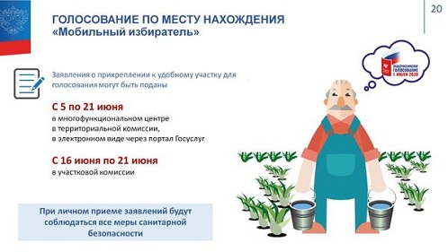
Как будет построено информирование об общероссийском голосовании?
В условиях, когда привычные методы информирования могут оказаться небезопасными для здоровья, будет сделан акцент на бесконтактные способы информирования. Подготовка нового этапа общероссийского голосования будет осуществляться в обновленном информационном стиле.
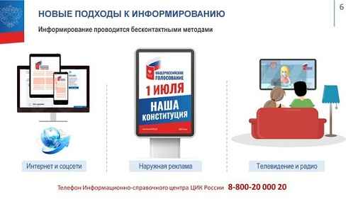
Как будет обеспечена открытость и гласность общероссийского голосования?
«На всех этапах голосования и подсчета голов будет обеспечена работа общественных наблюдателей. Это является важнейшей задачей», ‒ подчеркнула Элла Памфилова.
В соответствии с Законом назначать наблюдателей будет Общественная палата Российской Федерации и общественные палаты субъектов Российской Федерации. Они уже формируют пул наблюдателей.
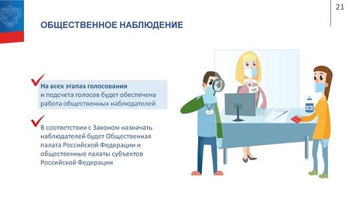
Для обеспечения открытости и гласности процесса подведения итогов голосования в ЦИК России будет работать Информационный центр, в котором в режиме реального времени будет отображаться ход, а по завершении процесса голосования – его итоги.
Данные протоколов об итогах голосования на избирательных участках должны быть размещены в сети Интернет не позднее чем через 8 часов с момента окончания голосования. Общие итоги голосования ЦИК России установит не позднее чем через 5 дней после дня голосования.
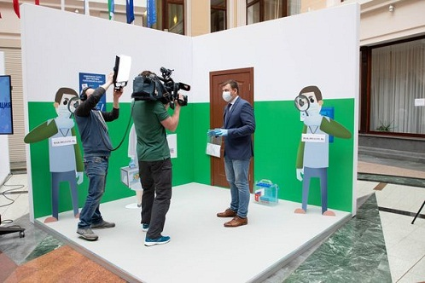
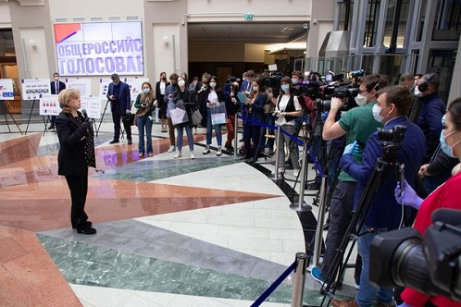
Пресс-служба Избирательной комиссии Курской области по материалам ЦИК России
Контактный телефон (4712) 511-676

Возврат к списку

